SBT951/952/953力值显示控制仪 | 使用说明V2.40
使用本产品前请认真阅读本说明书，在理解内容的基础上正确使用并妥善保存，以便需要时参考。SBT951/952/953力值显示控制仪在同等价位的产品中，速度更快，可达1280秒/次。同时客户在选型过程中，可在基本款基础上选择添加TEDS、模拟量和通信等功能。此控制仪的比较器也比较灵活，比较方式多样，用户可自己搭建比较模式。

1.技术规格
基本规格
供电电压 | DC：12V--30V
输入灵敏度 | 0.4mV/V~6mV/V
显示窗口 | 单排5位 | 单排6位 |  | 双排6位
传感器激励电压 | 5VDC±2%，100mA（最多6只350Ω的传感器）
A/D性能 | 24位，Delta-Sigma方法
显示精度 | 1/10000
输出速率 | 10 、40、640、1280次/秒
工作温度 | -30℃~ 60℃
耐电压 | 在2000V AC50/60Hz下1分钟
防护等级 | IP65（产品前面部分）
周围环境 | 温度：-10~55℃；存储-25~65℃ 湿度：35~85%RH；存储35~85%RH
开关量 | 2点继电器输出，250VAC/3A 阻性负载 |  | 3点晶体管输出、24V/1A带载能力，1路输入
1.2选配规格
模拟量输出 | AO01 | 0~±10V、0~20mA、4~20mA；分辨率1/3000
通信输出 | CM01 | RS232接口；支持Modbus RTU协议和自由协议
通信输出 | CM02 | RS485接口；最多并列32个节点；支持Modbus RTU协议和自由协议

2.订货数据

仪表
SBT951-T | 单排5位数码管、晶体管(3输出1输入)
SBT951-R | 单排5位数码管、继电器(2输出)
SBT951-TS | 单排5位数码管、晶体管(3输出1输入)、TEDS
SBT951-RS | 单排5位数码管、继电器(2输出) 、TEDS
SBT952-T | 单排6位数码管、晶体管(3输出1输入)
SBT952-R | 单排6位数码管、继电器(2输出)
SBT952-TS | 单排6位数码管、晶体管(3输出1输入) 、TEDS
SBT952-RS | 单排6位数码管、继电器(2输出) 、TEDS
SBT953-T | 双排6位数码管、晶体管(3输出1输入)
SBT953-R | 双排6位数码管、继电器(2输出)
SBT953-TS | 双排6位数码管、晶体管(3输出1输入) 、TEDS
SBT953-RS | 双排6位数码管、继电器(2输出) 、TEDS
扩展模块
CM01 |  | RS232通信模块
CM02 |  | RS485通信模块
AO01 |  | 12位模拟量输出模块

3.安装
外形尺寸 开孔尺寸
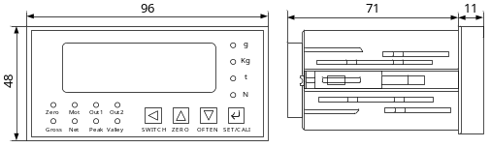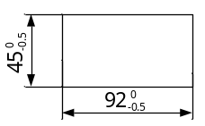

4. 配线

4.1端子构成（端口1、2、3、4此4个接口功能根据用户选配型号而定）
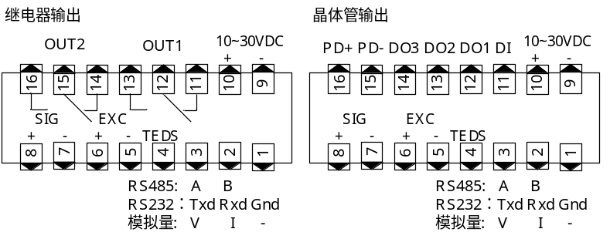本仪表可选择使用继电器或晶体管输出，使用继电器输出时，由于继电器输出既可连接直流负载，又可连接交流负载，因而没有内部保护

直流继电器的保护
将电阻/电容网络应用于低压（DC30V）直流继电器电路中，与负载跨接，构成一个由继电器驱动直流负载的直流继电器保护电路，如下图所示：
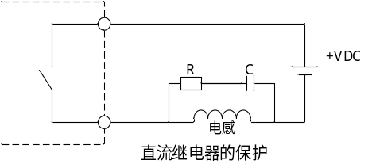
注：上图中外部供电VCC范围10~30VDC

交流继电器的保护
当使用交流继电器来控制负载时，推荐在交流继电器上跨接阻容网络加可变电阻予以保护，如下图所示：
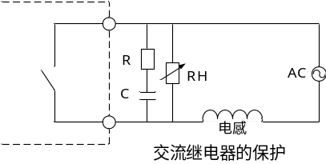
开关量输入接线图
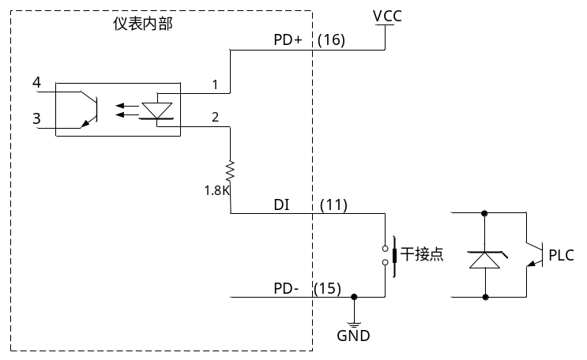
晶体管输出接线图
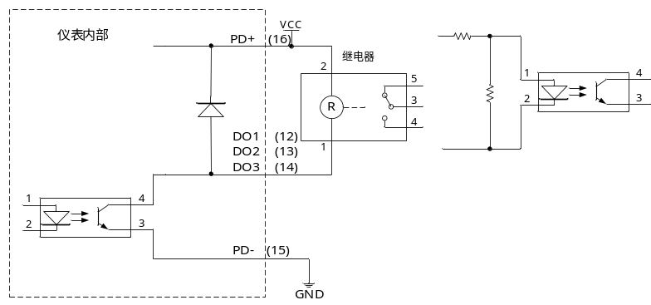
4.2 传感器的连接
 本仪表需配接电阻应变桥式传感器。其接线方式为：四线制接法。
具体接线方法如上节的端子图中“传感器”部分所示
端口 | 激励+ | 激励- | 信号+ | 信号 -
接线 | EXC＋ | EXC－ | SIG＋ | SIG－
注意：当使用六线制传感器时，应将传感器的EX+与SN+短接后接至变送器EXC+端口；EX-与SN-短接至传感器EXC-端口。

1. 由于传感器输出信号是对电子噪声比较敏感的模拟信号，因此传感器接线应采用屏蔽电缆，而且与其它电缆分开铺设，尤其是要远离交流电源；
2. 对于多传感器并联的应用，要保证各传感器的灵敏度（mV/V)一致。

5. 基本操作

■ 面板及按键说明
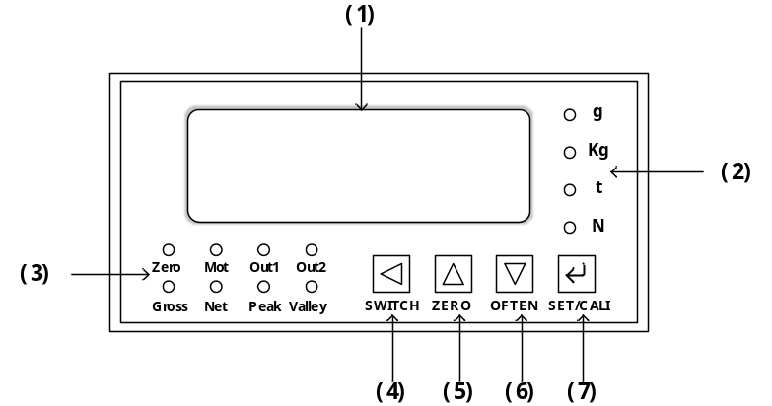
序号 | 名称 |  | 说明
1 | 显示窗 |  | 在测量状态下，可切换显示毛重、净重、峰值、谷值、峰-谷值  在设置状态下，显示参数符号和数值
2 | 重量指示灯 |  | g、Kg、t、N为重量单位指示灯，自定义重量单位时，所有重量指示灯灭
3 | 状态  指示灯 | Zero | 亮时表示重量为零
3 | 状态  指示灯 | Mot | 亮时表示重量在变动中
3 | 状态  指示灯 | Out1 | 输出端口的状态指示
3 | 状态  指示灯 | Out2 | 输出端口的状态指示
3 | 状态  指示灯 | Gross | 当前显示值状态指示灯，在测量状态下，按 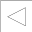 键切换显示：  显示总值： Gross灯亮  显示净值： Net灯亮  显示峰值： Peak灯亮  显示谷值： Valley灯亮  显示峰-谷值： Peak和Valley灯亮
3 | 状态  指示灯 | Net
3 | 状态  指示灯 | Peak
3 | 状态  指示灯 | Valley
4 |  |  | 在测量状态下：切换测量值（毛重、净重、峰值、谷值、峰-谷值）  在菜单界面下：可返回到上级菜单或测量状态。  在参数编辑状态下：修改数值时移位修改位（按住2秒以上不松开，可不保存退出）；参数选择时可不保存退出到子菜单
5 |  |  | 在测量状态下：清零  在菜单界面下：条项向上切换  在参数编辑状态：修改参数数值时增加数值，参数选择时上翻选项
6 |  |  | 在测量状态下：进入常用参数菜单  在菜单界面下：条项向下切换  在参数编辑状态：修改参数数值时减小数值，参数选择时下翻选项
7 | 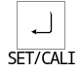 |  | 在测量状态下：短按进入设置菜单  按住2秒以上不松开，进入标定向导  在菜单界面：进入下级菜单或参数编辑状态  在编辑状态下：保存并返回到子菜单

6. 参数设置方法
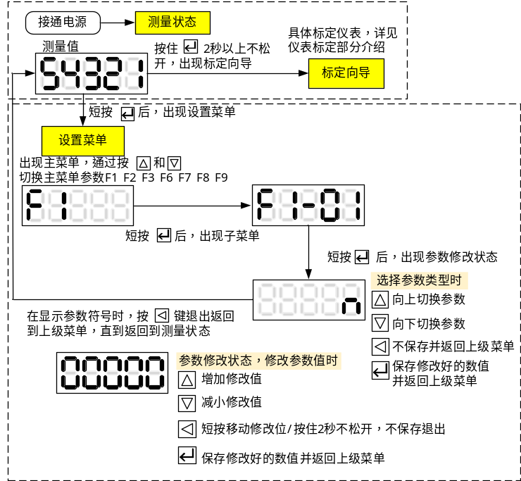

7. 参数一览

主菜单(F)（测量状态下按键进入）
序号 | 名称 | 符号 | 内容
1 | F1 |  | 基本参数
2 | F2 |  | 峰谷值参数
3 | F3 |  | 比较器参数
4 | F6 |  | 开关量参数
5 | F7 |  | 通信参数
6 | F8 |  | 模拟参数
7 | F9 |  | 其它参数

基本参数(F1)
序号 | 名称 | 符号 | 内容 | 说明
1 | F1-01 |  | 重量单位 | :不使用:克:千克:吨:牛
2 | F1-02 |  | 开机清零范围 | 0~100；单位为满量程的百分比；设0关闭此功能
3 | F1-03 |  | 手动清零范围 | 0~100；单位为满量程的百分比；设0关闭此功能
4 | F1-04 |  | 判稳范围 | 0~10000；单位：d;设置0时关闭判稳功能
5 | F1-05 |  | 判稳时间 | 范围：1~5.0；单位：秒
6 | F1-06 |  | 零点范围 | 范围：0~99999
7 | F1-07 |  | 自动零位跟踪范围 | 0~10000；单位：0.1d;设置0时关闭自动零位跟踪功能
8 | F1-08 |  | 自动零位跟踪时间 | 0~5.0；单位：秒
9 | F1-09 |  | 蠕变跟踪范围 | 0~1000；单位：0.1d；设置为0时关闭蠕变跟踪功能
10 | F1-10 |  | 蠕变跟踪时间 | 0~1000.0；单位：秒
11 | F1-11 |  | AD转换速度 | 、、、;单位：次/秒
12 | F1-12 |  | 滤波类型 | 根据不同应用场合选择合适的滤波方式  :不使用 :平均值滤波  :中位值滤波 :一阶滤波  :滑动平均滤波:中位值平均滤波  :滑动中位值平均滤波  :平均值滤波 + 一阶滤波  :中位值滤波 + 一阶滤波  :滑动平均滤波 + 一阶滤波  :中位值平均滤波 + 一阶滤波
13 | F1-13 |  | 滤波强度 | 范围：0~50，数字越大，滤波越强

峰谷值参数(F2)
序号 | 名称 | 符号 | 内容 | 说明
1 | F2-01 |  | 峰值检测使能方式 | :关闭峰值检测  :力值超过峰值阈值后启动峰值检测  :由外部触发并满足峰值阈值后启动峰值检测
2 | F2-02 |  | 峰值阈值 | -9999~99999；力值超过峰值阈值后才启动峰值检测
3 | F2-03 |  | 峰值回差 | 0~99999；力值回落超过峰值回差值后锁存当前峰值
4 | F2-04 |  | 谷值检测使能方式 | :关闭谷值检测  :力值超过谷值阈值后启动谷值检测  :由外部触发并满足谷值阈值后启动谷值检测
5 | F2-05 |  | 谷值阈值 | -9999~99999；力值超过谷值阈值后才启动谷值检测
6 | F2-06 |  | 谷值回差 | 0~99999；力值回落超过谷值回差值后锁存当前谷值
7 | F2-07 |  | 最小间隔 | 两次峰(谷)值检测的最小间隔时间

比较器参数(F3)
序号 | 名称 | 符号 | 说明
1 | F3-1 |  | 比较器1参数
2 | F3-2 |  | 比较器2参数
3 | F3-3 |  | 比较器3参数

比较器N参数(N指1、2、3)
序号 | 名称 | 符号 | 内容 | 说明
1 | F3-1.1  F3-2.1  F3-3.1 |  | 比较器N使能方式 | :比较器不工作  :上电立即启动比较器  :外部信号启停比较器
2 | F3-1.2  F3-2.2  F3-3.2 |  | 比较器N判断方式 | :力值＞上限  :中限＜力值≤上限  :下限＜力值≤中限  :力值≤下限  :力值＞上限 下限＜力值≤中限  :力值＞上限 力值≤下限  :力值≤下限 中限＜力值≤上限
3 | F3-1.3  F3-2.3  F3-3.3 |  | 比较器N数据源 | :测量值 :毛重  :净重 :峰值  :谷值 :峰值-谷值
4 | F3-1.4  F3-2.4  F3-3.4 |  | 比较器N比较延时 | 0~25.5；单位：秒
5 | F3-1.5  F3-2.5  F3-3.5 |  | 比较器N上限比较值 | -9999~99999
6 | F3-1.6  F3-2.6  F3-3.6 |  | 比较器N中限比较值 | -9999~99999
7 | F3-1.7  F3-2.7  F3-3.7 |  | 比较器N下限比较值 | -9999~99999

开关量参数(F6)
序号 | 名称 | 符号 | 内容 | 说明
1 | F6-00 |  | 输出端口测试 | 切换端口；开关端口; 返回
2 | F6-01 |  | 输出端口1设置 | :通信控制 :零点  :稳定 :超载 :报警  :比较器1比较结果  :比较器2比较结果  :比较器3比较结果  :比较器4比较结果（不支持）  :比较器5比较结果（不支持）  :比较器6比较结果（不支持）
3 | F6-02 |  | 输出端口2设置
4 | F6-03 |  | 输出端口3设置
5 | F6-50 |  | 输入有效时间 | 输入保持时间，范围0.01~2.55秒
6 | F6-51 |  | 输入端口1设置 | :不使用 :清零 :去皮  :清皮 :启动峰/谷值检测  :清除峰/谷值  :启动比较器1  :启动比较器2  :启动比较器3  :启动比较器4（不支持）  :启动比较器5（不支持）  :启动比较器6（不支持）

通信参数(F7)
序号 | 名称 | 符号 | 内容 | 说明
1 | F7-01 |  | 协议类型 | :自由协议 :Modbus RTU协议，具体协议内容请查看单独资料
2 | F7-02 |  | 波特率 | 1200、2400、4800、9600、19200、38400、57600、115200
3 | F7-03 |  | 通信地址 | 1~247
4 | F7-04 |  | 数据帧格式 | :7位数据位，偶校验，1位停止位  :7位数据位，奇校验，1位停止位  :7位数据位，无校验，2位停止位  :8位数据位，偶校验,1位停止位  :8位数据位，奇校验,1位停止位  :8位数据位，无校验,1位停止位  :8位数据位，无校验,2位停止位
5 | F7-05 |  | 应答延时 | 0~255；单位：毫秒
6 | F7-06 |  | 校验 | :关闭CRC校验  :打开CRC校验(此项对Modbus协议无效)
7 | F7-07 |  | 连续发送设置 | 此项对Modbus协议无效

连续发送参数(F7-07)（Modbus协议无效）
序号 | 名称 | 符号 | 内容 | 说明
1 | F7-7.1 | . | 连续发送开关 | :关闭连续发送  :打开连续发送
2 | F7-7.2 | . | 连续发送数据类型 | :测量值 :毛重  :净重 :峰值  :谷值 :峰值-谷值
3 | F7-7.3 | . | 数据更新方式 | :不管数据有没有更新都发送;  :只在更新时发送
4 | F7-7.4 | . | 间隔时间 | 0~60.000；单位：秒
5 | F7-7.5 | . | 格式 | :标准格式  :简易格式

模拟参数(F8)
序号 | 名称 | 符号 | 内容 | 说明
1 | F8-01 |  | 模拟输出类型 | :0~20mA  : 4~20mA  : -10V~10V
2 | F8-02 |  | 模拟数据源类型 | :测量值 :毛重  :净重 :峰值  :谷值 :峰值-谷值
3 | F8-03 |  | 第一点模拟量 | -9.999~25.000
4 | F8-04 |  | 第二点模拟量 | -9.999~25.000
5 | F8-05 |  | 第一点重量 | -9999~99999
6 | F8-06 |  | 第二点重量 | -9999~99999
7 | F8-07 |  | 微调第一点模拟量 | 切换调节档位；:调整量0.001； :调整量0.01；:调整量0.1; ：调整模拟量输出，按退出
8 | F8-08 |  | 微调第二点模拟量
其它参数(F9)
序号 | 名称 | 参数符号 | 内容 | 说明
1 | F9-01 |  | 显示刷新频率 | 1~200;单位HZ
2 | F9-02 |  | TEDS扫描 | :只在上电时检测TEDS传感器:每隔1秒检测一次TEDS传感器（仅TEDS版本支持）
3 | F9-03 |  | 显示传感器毫伏信号 | 范围-39mV~39mV
4 | F9-04 |  | 设置参数密码 | 设置进入参数菜单的密码；默认为“(5LED)”或“（6LED）”
5 | F9-05 |  | 恢复默认参数 | 进入后屏幕显示“”，按初始化参数,恢复F1-F9菜单的参数为默认值,按返回；
6 | F9-06 |  | 关于产品 | 显示固件版本号
7 | F9-07 |  | TEDS状态 | :TEDS传感器连接正常  ：TEDS传感器断开（仅TEDS版本支持）

常用参数(Oft)（测量状态下按键进入）
序号 | 名称 | 符号 | 内容 | 说明
1 | OFt01 |  | 比较器1判断方式 | :力值＞上限  :中限＜力值≤上限  :下限＜力值≤中限  :力值≤下限  :力值＞上限 下限＜力值≤中限  :力值＞上限 力值≤下限  :力值≤下限 中限＜力值≤上限
2 | OFt02 |  | 比较器1上限值 | -9999~99999
3 | OFt03 |  | 比较器1中限值 | -9999~99999
4 | OFt04 |  | 比较器1下限值 | -9999~99999
5 | OFt05 |  | 比较器2判断方式 | 同“比较器1判断方式”
6 | OFt06 |  | 比较器2上限值 | -9999~99999
7 | OFt07 |  | 比较器2中限值 | -9999~99999
8 | OFt08 |  | 比较器2下限值 | -9999~99999

标定向导(CAL)（测量状态下按住键2秒进入）
序号 | 名称 | 符号 | 内容 | 说明
1 | CAL1 |  | 砝码标定 | 使用砝码标定传感器
2 | CAL2 |  | 数字标定 | 免砝码标定传感器
3 | CAL3 |  | 多点修正 | 分段修正传感器
4 | CAL4 |  | 标定密码 | 设置标定向导的密码；默认为“（5LED）”或“（6LED）”
5 | CAL5 |  | 恢复默认标定参数 | 进入后屏幕显示“”，按初始化参数, 恢复CAL1-CAL3菜单的参数为默认值,按返回；

砝码标定(CAL1)
序号 | 名称 | 符号 | 内容 | 说明
1 | div |  | 设置分度 | 0.0001、0.0002、0.0005、0.01、0.02、0.05、0.1、0.2、0.5、1、2、5、10、20、50
2 | CAP |  | 设置最大称量 | 0~99999
3 | ZEro |  | 标定零点 | -9999~99999
4 | SPAn |  | 标定量程 | 0~99999

数字标定(CAL2)
序号 | 名称 | 符号 | 内容 | 说明
1 | div |  | 设置分度 | 0.0001、0.0002、0.0005、0.01、0.02、  0.05、0.1、0.2、0.5、1、2、5、10、20、50
2 | CAP |  | 设置最大称量 | 0~99999
3 | ZEro |  | 标定零点 | -9999~99999
4 | SEn |  | 标定灵敏度 | 0.4000~6.000；单位mv/V
5 | SPAn |  | 标定量程 | 0~99999

多点修正(CAL3)
序号 | 名称 | 符号 | 内容 | 说明
1 | CLS |  | 多点修正数据清除 | 进入后屏幕显示“”，按清除多点修正数据；按返回；
2 | qty |  | 查看多点修正数量 | 显示已写入的多点修正数量
3 | inS |  | 插入多点修正数据 | 按向导步骤写入多点修正数据；最多5个点

8. 标定校准

用户初次使用本仪表时，或者测量系统中的任一部分有所变化以及当前设备的标定参数不满足用户的使用要求时，都应该对本仪表进行标定。标定可用砝码标定和数字标定（免砝码标定），标定可以针对标定参数中的任意一个或多个参数进行修改。

按住键2秒以上可进入标定向导，请根据标定向导提示完成标定步骤。
显示器在标定前要通电15分钟以上，使传感器和显示器达到稳定。
新设备在标定前，称体一定要先用满量程的重物压8小时以上，使设备机械结构稳定。
设备在标定前后，一定要检测角差。
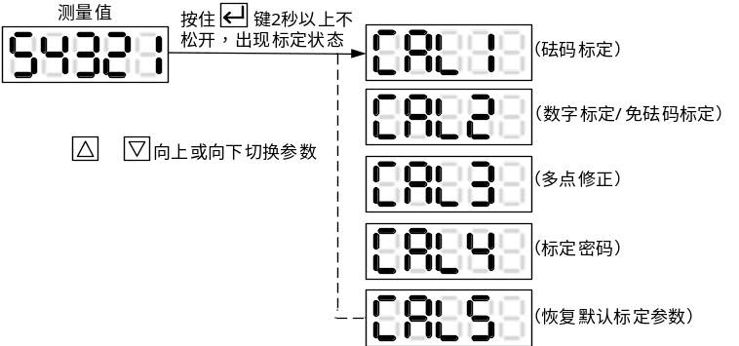
：砝码标定—采用实物标定的方法。零点标定时传感器空载，增益标定时加载实物测量满量程。
：数字标定（免砝码）--零点及量程的调整，不需要加载实物，而是将传感器灵敏度（mV/V）、传感器的量程由按键输入来完成标定。
：多点修正—当输入信号与显示数字呈单调上升的非线性，并且在订货时不能确定其数据，需要在标定时进行修正，可利用仪表的多点修正功能。单调上升是指在输入信号全范围内，输入信号增加，显示数据也增加，不会出现输入信号增加，显示数据反而下降的情况。
：标定密码—用户自行设定进入标定向导的密码。
：恢复默认标定参数—将到设置的参数恢复到出厂默认值。
8.1砝码标定
举例说明，假设传感器量程为100g，需要精确到0.01g，分度设为0.01。
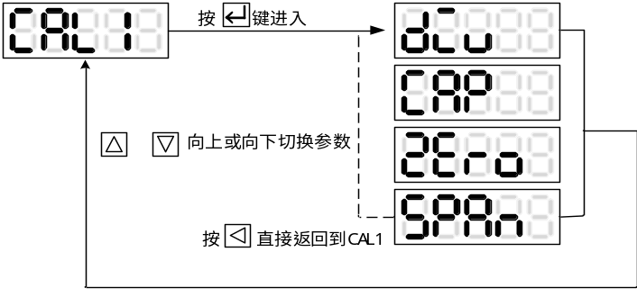
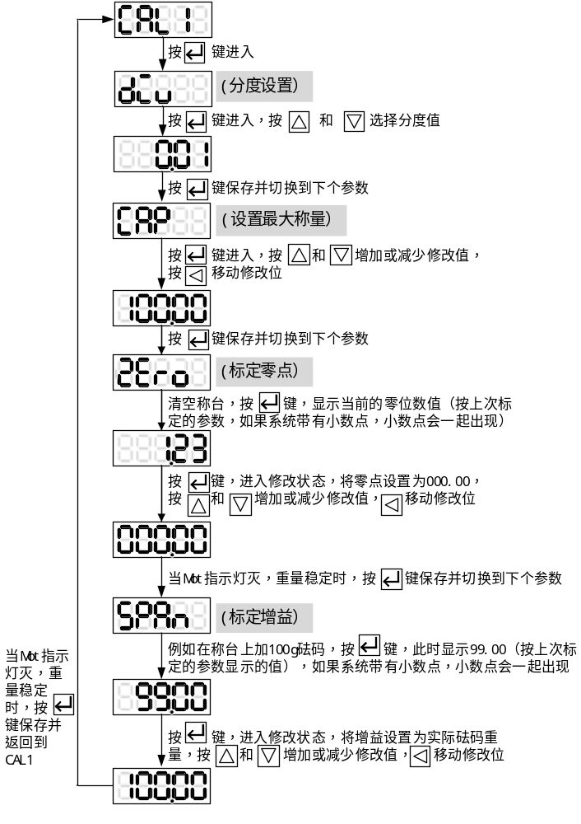：设置分度—仪表相邻两个读数之间的差值。
：设置最大称量—传感器的最大量程（输入范围为0~9999，包括小数点，小数点在设置分度时设定）。
：标定零点—零点标定时设置的重量显示值（输入范围-9999~99999，包括小数点，小数点在设置分度时设定）。
：标定增益—增益标定时设置的重量显示值（输入范围-9999~99999，包括小数点，小数点在设置分度时设定）。
砝码标定时，需注意的事项
输入重量值时，如果有小数点，小数点会一起出现。例如，标准砝码的重量值为500kg，有1位小数，则输入500.0
Mot指示灯灭后（传感器加砝码后，保持稳定），按键才有效。
出现无法标定时，可通过（CAL5）清除标定数据。
8.2数字/免砝码标定
举例说明，假设传感器量程为100g，灵敏度为2.000mv/V，分度设为0.01。
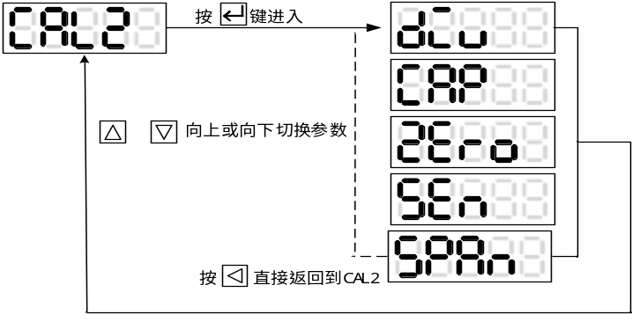
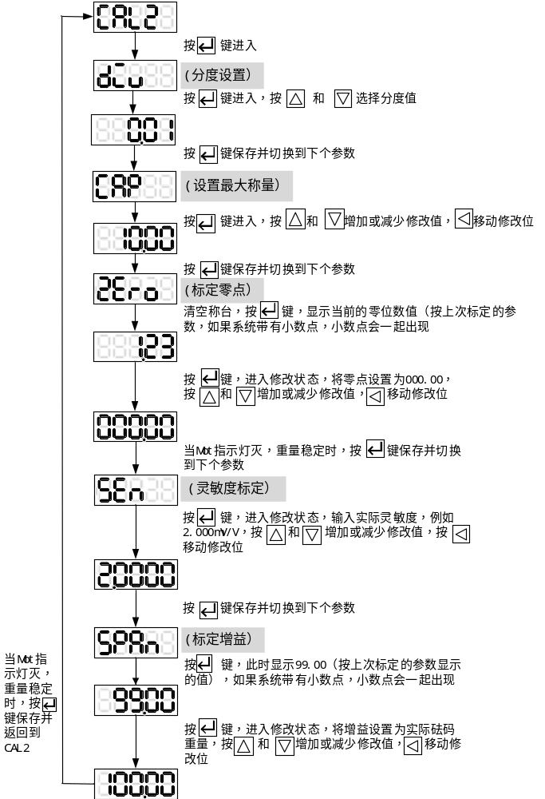：设置分度—仪表相邻两个读数之间的差值。
：设置最大称量—传感器的最大量程（输入范围为0~9999，包括小数点，小数点在设置分度时设定）。
：标定零点—零点标定时设置的重量显示值（输入范围-9999~99999，包括小数点，小数点在设置分度时设定）。
：标定灵敏度—传感器本身固有的灵敏度值。
：标定增益—传感器量程（输入范围为-9999~99999，包括小数点，小数点在设置分度时设定）。
数字标定时，需注意的事项
如果仪表只接一只传感器，则直接输入传感器的灵敏度。
如果仪表接两只以上传感器的组合，则按传感器的平均灵敏度输入。
如果使用了接线盒，使用数字标定时，不能调节接线盒使角差相同，只能调节机械部分，使角差相同。
灵敏度输入时小数点的位置固定。
此处输入的量程是传感器的总量程。例如：仪表接了3只传感器，每只传感器的量程是500kg。则3只传感器的总量程为500×3=1500kg。
出现无法标定时，可通过（CAL5）清除标定数据。
8.3多点修正
：多点修正数据清除—将之前修正过的数据清除。
：查看多点修正数量—显示已写入的多点修正数量
：插入多点修正数据—显示值和实际称台上物体重量出现非线性关系时，需要对数据进行修正，最多可修正5个点。
例如：仪表已标定好，分度为0.1，传感器量程为100g，有砝码10g、20g、40g、60、70g。分别放置到称台上，无需按重量大小放置。举例10g砝码修正，其他重量以此类推。
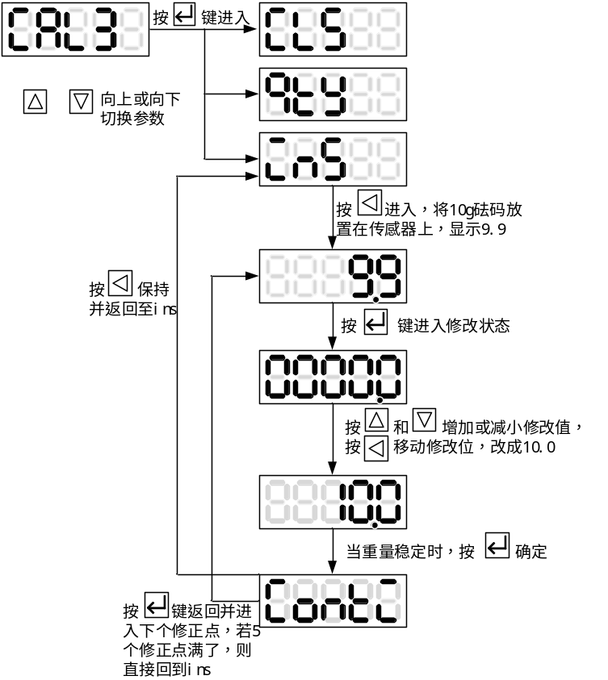
8.4标定密码
可对标定向导设置密码。按住键2秒以上进入标定向导时如果跳出输入密码窗口，需要输入密码才可进入标定向导，输入的密码可通过进行设置。密码长度为单个显示窗（5位或6位）的长度，由0-9十个数字组成。
8.5恢复默认标定参数
按键进入后，出现，再按可初始化-标定好的参数。按返回。

9.功能及相应参数说明

9.1基本参数F1中参数说明
F1-01：重量单位
按和选择单位，可选单位为g、Kg、t、n，当选择为时用户可自定义单位，此时显示面板上的单位指示灯都灭。
F1-02：开机清零范围
设置范围0~100（单位为满量程的百分比）
显示器上电时，自动清零的范围。
以标定时零点标定点为中心，根据量程的百分比（%）显示。（例如满量程的重量为100g,设置开机清零范围为10，则根据零点标定中心±10%范围内可自动清零，也就是物体的重量在零点重量的-10g到10g之间，放在称台时开机清零。）
F1-03：手动清零范围
设置范围1~100（单位为满量程的百分比）
在显示毛重和净重状态下，按键可使重量显示为零。
以标定时零点标定点为中心，根据量程的百分比（%）显示。（例如满量程的重量为100g,设置手动清零范围为10，则根据零点标定中心±10%范围内可自动清零，也就是物体的重量在零点重量的-10g到10g之间，放在称台时可手动清零。）注意：在使用的过程中，由于种种原因，客户可能反复按清零键清零，这样就有可能出现显示屏上的值没有超过清零范围，但就是无法按清零键清零的现象。此时，显示器内部实际累计的清零值已经超过了允许清零范围，所以无法清零。此时可把清零范围设置为零，仪表会把内部存储的手动清零值清除，用户再设置清零范围即可。
F1-04：判稳范围和F1-05：判稳时间
判稳范围（F1-04）和判稳时间（F1-03）相互配合，进行稳定检测。
系统处于不稳定状态时，前面板动态指示灯Mot灯亮。
标定时，当Mot灯亮，系统处于不稳定状态，此时即使按下确认键，显示器也不会接受此时的重量值。
例：F1-04=1d，F1-05=1秒
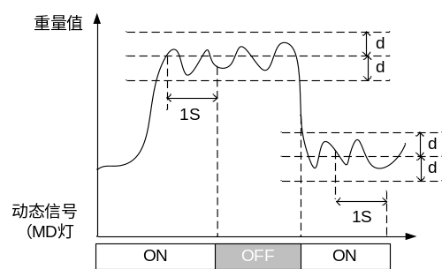
F1-06：零点范围-标定零点时的范围。
F1-07：自动零位跟踪范围和F1-08：自动零位跟踪时间
自动零位跟踪范围（F1-07）与自动零位跟踪时间（F1-08）相互配合，进行零点跟踪。
例：F1-07=5.0(5d)， F1-08=1.0（1秒）
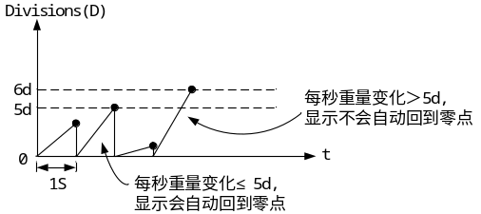
零点跟踪范围（F1-07）与零点跟踪时间（F1-08）图示：
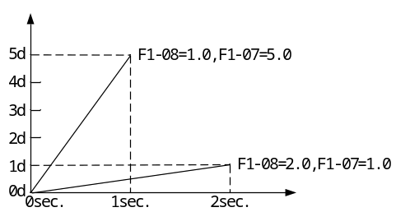
如果零位跟踪功能已打开，标定时将自动关闭零位跟踪功能，标定完成后，
零位跟踪功能又将自动打开。
零位跟踪的最大累计值小于手动清零范围设定值。
F1-09：蠕变跟踪范围和F1-10：蠕变跟踪时间
蠕变跟踪范围（F1-09）与蠕变跟踪时间（F1-10）相互配合，
进行测量值跟踪。
例：F1-09=5.0(5d)， F1-10=1.0（1秒）
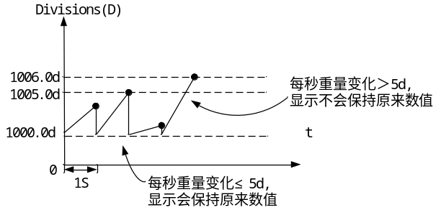
蠕变跟踪范围（F1-09）与蠕变跟踪时间（F1-10）图示：
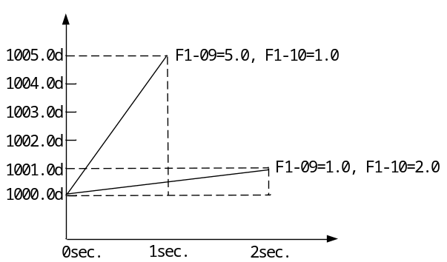
蠕变跟踪只有在测量状态稳定时才打开。
F1-11：AD转换速度
模拟信号到数字信号的转换，简称AD转换，AD转换速度越快，采样精度越
低。可选速度为10、40、640、1280次/秒
F1-12：滤波类型和F1-13：滤波强度
❐ AD采样后的数据，由于各种原因，往往会混杂各种来自于不同原因的噪声
在其中，为了得到一个尽可能接近真实的称重数据，称重设备会采用数字滤
波的方式进行数据信号处理。根据不同应用场合选择不同的滤波类型。
滤波强度越小，数据输出的信号响应速度越快，但是对噪声滤除的效果也
越差；而滤波强度越大，则输出的信号响应速度越慢，但是对于噪声滤除的
效果会越好，在响应速度和滤波效果之间，合理取舍。

9.2基本参数F2中参数说明
F2-01：峰值检测使能方式
:关闭峰值检测；:力值超过峰值阈值后启动峰值检测；:由外部触发并满足峰值阈值后启动峰值检测
F2-02: 峰值阈值---显示值超过峰值阈值后，启动峰值检测
F2-03: 峰值回差--显示值回落到峰值回差设置值后，锁存当前检测到的峰值
F2-04：谷值检测使能方式---同“峰值检测使能方式”
F2-05: 谷值阈值--显示值低于谷值阈值后，启动谷值检测
F2-06: 谷值回差--显示值恢复到谷值回差设置值后，锁存当前检测到的谷值
F2-07：最小间隔时间—连续两次峰（谷）值检测的最小间隔时间，第一次峰
（谷）值检测结束后，只有大于此时间才会启动第二次检测

例：对峰值检测
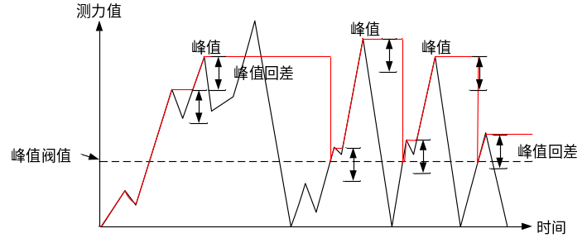
如上图所示，当测量值超过峰值阈值设定值后，仪表开始检测峰值；当测量值回落幅度超过峰值回差设定值后，锁存当前检测到的峰值，测量值低于阈值后停止检测，获取到峰值。
❐ 测量值不超过峰值阈值设定值，不触发峰值检测。
❐ 检测到峰值后，只有当测量值回落小于峰值阈值设定值，然后再次超过峰值阈值设定值，重新启动峰值检测，并且覆盖之前的峰值。
❐ 仪表始终刷新最新获取的峰/谷值，请注意。（如需保持极大/极小值，请将峰值/谷值回差参数设为0）。
 谷值检测与峰值检测类似，不再单独描述。
如何清除峰/谷值：对于单排数码管显示的仪表，在峰/谷值检测状态下，短按键，实现峰/谷值的清零；对于双排数码管显示的仪表，按住按键2秒以上，实现峰/谷值的清零。

9.3基本参数F3中参数说明
F3-1、F3-2和F3-3为3组独立比较器，分别命名为比较器1、2、3
比较器是指对测量值和设定的范围进行比较，将比较结果存放在内部寄存器中，寄存器中的数据可通过通信或者输出端口指示结果；
F3-1.1：比较器1使能方式
比较器启动比较的条件
:比较器不工作
:上电立即启动比较器
:外部信号启停比较器—收到外部信号时工作，外部停止信号时，比较器停止工作。
F3-1.2：比较器1判断方式
力值在不同比较方式下，比较器进行工作状态。

 比较方式：0-力值＞上限 |  比较方式：1-中限＜力值≤上限
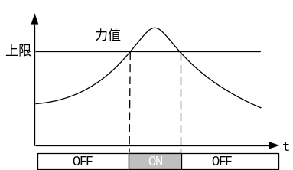 | 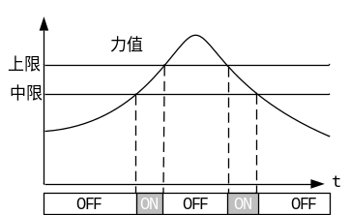
 比较方式：2-下限＜力值≤中限 |  比较方式：3-力值≤下限
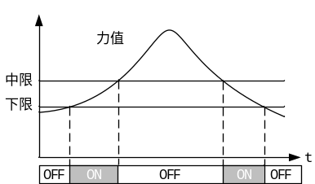 | 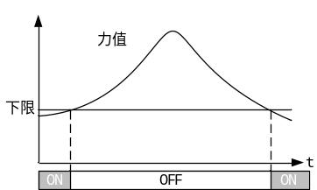
 比较方式：4-力值＞上限  下限＜力值≤中限 |  比较方式：5-力值＞上限  力值≤下限
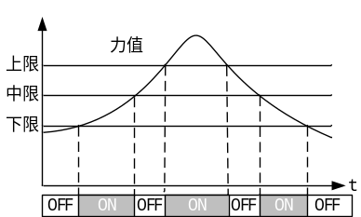 | 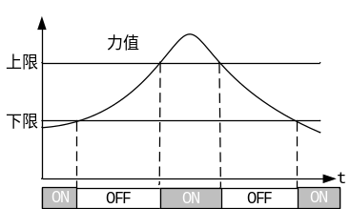
 比较方式：6-力值≤下限
中限＜力值≤上限
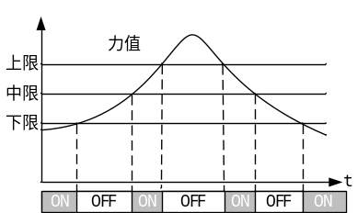
F3-1.3：比较数据源
比较用的数据源可为：测量值、：毛重、：净重、：峰值、：谷值和：峰值-谷值
F3-1.4比较器1比较延时
为防止由于短时信号波动造成的误判断，设定比较延时时间。在比较延时时间内，比较值符合设定的比较范围，则比较延时之后的比较结果成立（以上限输出为例）。
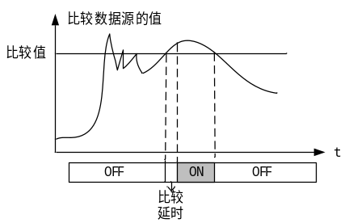
 F3-1比较器1、F3-2比较器2与F3-1比较器1一样，不再单独描述。
9.4基本参数F6中参数说明
F6-00：输出端口测试
测试输出端口是否正常，按和切换端口号，按开关端口，按返回。
F6-01：输出端口1设置（OUT1）、F6-02：输出端口2设置(out2)和F6-03：输出端口3设置(out3)
按和选择输出端口的功能
:通信控制 :零点
:稳定 :超载 :报警
:比较器1比较结果
:比较器2比较结果
:比较器3比较结果
:比较器4比较结果（不支持）
:比较器5比较结果（不支持）
:比较器6比较结果（不支持）
F6-50：输入信号保持时间
设置输入信号的保持时间，设置越大，输入信号需保持的时间就需要越长，抗干扰效果就越好；设置越小，反应速度就越快。
F6-51：输入端口1设置
按和选择输出端口的功能
:不使用 :清零 :去皮
:清皮 :启动峰/谷值检测
:清除峰/谷值
:启动比较器1
:启动比较器2
:启动比较器3
:启动比较器4（不支持）
:启动比较器5（不支持）
:启动比较器6（不支持）
9.5基本参数F9中部分参数说明
F9-01：显示刷新频率
显示值在1秒内刷新的次数。若显示值不稳定，可降低此参数数值以求稳定状态。
F9-02：TEDS扫描（仅带TEDS功能的仪表支持）
按和上下切换，选择：只在上电时检测TEDS传感器；：每隔1秒检测一次TEDS传感器。
F9-03：显示传感器毫伏信号
通过此参数直接可显示当前传感器的毫伏信号大小。通过显示传感器工作时的毫伏信号数值可判断传感器是否正常工作。
F9-04：设置参数密码
可对基本参数菜单设置密码。短按进入菜单时，如果跳出输入密码窗口，此时需要输入密码才可进入，进入的密码可通过F9-04进行设置。密码长度为单个显示窗（5位或6位）的长度，由0-9十个数字组成。
F9-05：恢复默认参数
将F1到F9设置的参数恢复成出厂默认参数值（标定好的参数不受影响）。
F9-06：关于产品—可查看仪表的固件版本型号。
F9-07：TEDS状态（仅带TEDS功能的仪表支持）
查看当前连接的传感器是否为TEDS传感器，显示为TEDS传感器，显示为普通传感器
9.6基本参数oft中部分参数说明
测量状态下，按进入常用参数菜单，参数内容与F3-1和F3-2一样，这里不做单独阐述。

10.TEDS功能介绍
带TEDS功能的仪表需要接智能传感器，智能传感器自带数字存储器，储存器内包含有传感器型号、序列号、灵敏度、最后校准日期等信息。仪表通过读取传感器里面的存储器内容，使得传感器可以在测量系统内具有“即插即用”和自校准能力。使用TEDS功能，可节约费用和安装时间，应用更可靠。用户在现场使用时，即插即用，无需标定。

11.模拟量输出
11.1基本参数F8中参数说明
F8-01：模拟输出类型--按和上下切换，选择：0~20mA；：4~20mA；：-10v~10v。
F8-02：模拟数据源类型--按和上下切换，选择:测量值、：毛重、：净重、：峰值、：谷值和：峰值-谷值
F8-03：第一点模拟量、F8-04：第二点模拟量、F8-05：第一点重量、F8-06第二点重量
模拟量输出值与重量值对应关系如下所述（以4~20mA为例）：
W表示显示重量 A表示模拟量输出
W1表示第一点的重量 A1表示第一点的重量对应的模拟量输出
W2表示第二点的重量 A2表示第二点的重量对应的模拟量输出
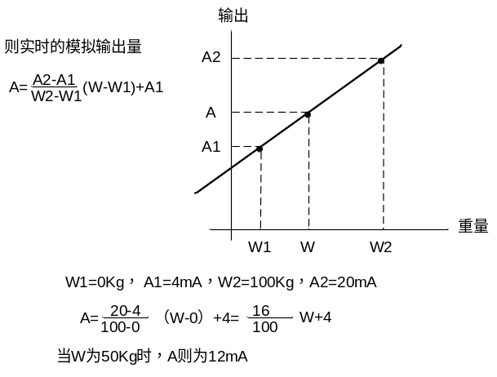
当W为50Kg时，A则为12mA
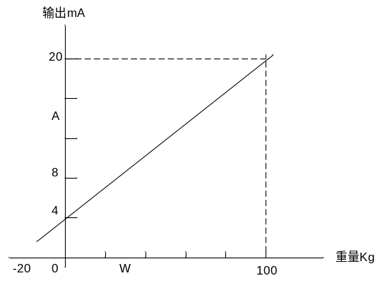
F8-07：微调第一点模拟量和F8-08：微调第二点模拟量—模拟量显示有偏差时，可进行微调。
模拟量调节档位分为3档，按进行切换。选择时，每次调节0.001mA（V）；选择时，每次调节0.01mA(V)；选择时，每次调节0.1mA(V)。
按和微调模拟量的输出。
以4~20mA为例，第一点模拟量显示值为3.99mA时，按将档位切换到档，按微调模拟量到4.00mA。

12.串口通信
12.1基本参数F7中部分参数说明
F7-01：协议类型—按和可选（自由协议）和（Modbus协议）。具体协议内容请查阅相关文档。
F7-02：波特率--按和可选波特率1200、2400、4800、9600、19200、38400、57600、115200。
F7-03：通信地址—可选范围1~247，出厂默认值为1。
F7-04：数据帧格式-按和上下切换数字帧格式，7种可选
:7位数据位，偶校验，1位停止位
:7位数据位，奇校验，1位停止位
:7位数据位，无校验，2位停止位
:8位数据位，偶校验，1位停止位
:8位数据位，奇校验，1位停止位
:8位数据位，无校验，1位停止位
:8位数据位，无校验，2位停止位
F7-05：应答延时-应答延时用于RS485通信，因为RS485是半双工，只能发或收，不能同时发收。有些主机收发切换比较慢，导致应答指令丢失，所以通过合理设置应答延时时间可避免指令丢失。
F7-06：校验-校验方式选择，按和上下切换，选择：关闭CRC校验；
：开启CRC校验（此设置对Modbus协议无效）
F7-07：连续发送设置--按进入连续发送设置菜单（连续发送功能对Modbus协议无效）。
F7-7.1：连续发送开关-按和上下切换，选择：关闭连续发送；
：打开连续发送。
F7-7.2：连续发送数据类型-按和上下切换，可选数据类型—：测量值、：毛重、：净重、：峰值、：谷值和：峰值-谷值
F7-7.3：数据更新方式--按和上下切换，选择：不管数据有没有更新都发送；：只在更新时发送。
F7-7.4：间隔时间—连续发送数据之间的时间间隔，设定范围为0~60.000秒。
F7-7.5：发送格式--按和上下切换，选择：标准格式；：简易格式。
如需具体了解协议内容，请查阅相关协议的详细资料！

13.显示错误代码提示
若显示仪表出现以下错误代码，请根据代码显示内容着实判断错误原因。
序号 | 名称 | 符号 | 内容
1 | Err01 |  | 上电置零错误
2 | Err02 |  | 手动置零错误
3 | Err06 |  | 重量不稳定
4 | Err20 |  | 数据超过范围
5 | Err21 |  | 重量值不合理
6 | Err25 |  | 密码输入错误
7 | Err90 |  | 传感器故障
8 | Err91 |  | AD芯片故障

